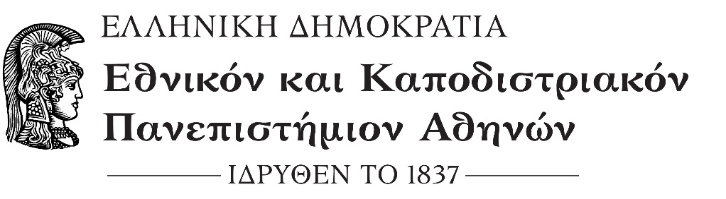

ΘΕΟΛΟΓΙΚΗ ΣΧΟΛΗ
ΤΜΗΜΑ ΚΟΙΝΩΝΙΚΗΣ ΘΕΟΛΟΓΙΑΣ & ΘΡΗΣΚΕΙΟΛΟΓΙΑΣ
ΤΟΜΕΑΣ ΚΑΝΟΝΙΚΟΥ ΔΙΚΑΙΟΥ & ΒΥΖ. ΘΕΟΛΟΓΙΑΣ ΑΠΟ ΤΟΥ Θ΄ ΑΙ. –ΒΙΒΛΙΚΩΝ ΣΠΟΥΔΩΝ & ΠΟΛΙΤΙΣΤΙΚΟΥ ΒΙΟΥ ΤΗΣ ΜΕΣΟΓΕΙΟΥ
Καθηγητής Σωτήριος Δεσπότης
https://www.soctheol.uoa.gr/fileadmin/depts/soctheol.uoa.gr/www/uploads/YPOMNIMA_BIOGRAFIKO_2024_KAINO.pdf
Κτήριο Θεολογικής Σχολής - Πανεπιστημιούπολη, 157 84 Ζωγράφου Αθήνα

Τηλ. 210-727 5824 E-mail sotdespo@soctheol.uoa.gr

Τηλ. Κινητό 6944761684

ΠΑΝΕΠΙΣΤΗΜΙΟΠΟΛΗ, 04-10-2024
Σε απάντηση του Εγγράφου, το οποίο μάς απευθύνατε, και κατόπιν εξουσιοδότησης από τη Συνέλευση του Τμήματος, καθώς ασχολούμαι επί μία δεκαετία με τα το Θρησκευτικό Τουρισμό και ειδικότερα «Τα βήματα τού Παύλου στην Αθήνα και Κόρινθο», δηλώνω τα εξής:

Α. Πλούσιο Υλικό – Διπλωματικές Εργασίες για το θέμα υπάρχουν στα εξής Αποθετήρια:
- Αποθετήριο Ελληνικού Πανεπιστημίου στο πλαίσιο του ΠΜΣ Ορθόδοξη Χριστιανική Θεολογία και Θρησκευτικός Πλουραλισμός (ΟΡΘ) έχουν καταγραφεί πολύτιμες Διπλωματικές για κέντρα Θρησκευτικού Τουρισμού https://apothesis.eap.gr/archive/search
- Αποθετήριο του ΔΙΙΔΡΥΜΑΤΙΚΟΎ: Διιδρυματικό Πρόγραμμα Μεταπτυχιακών Σπουδών “Ελλάδα: Εκκλησιαστική Ιστορία & Πολιτισμός https://past.auth.gr/spoydes/metaptixiakes-spoudes/diidrymatiko-programma-metaptychiakon-spoudon-ellada-ekklisiastiki-istoria-politismos/
Στα ανωτέρω συμμετέχω ως Διδάσκων και μπορώ να δώσω περαιτέρω πληροφορίες.

Ταυτόχρονα προφανώς γνωρίζετε τα ΠΜΣ με αντικείμενο τον Θρησκευτικό Τουρισμό:

- https://past.auth.gr/spoydes/metaptixiakes-spoudes/ Διιδρυματικό Πρόγραμμα Μεταπτυχιακών Σπουδών “Θρησκευτικός & Προσκυνηματικός Τουρισμός”.

Και στην Κύπρο από εφέτος η Θεολογική Σχολή Εκκλησίας Κύπρου προσφέρει Μεταπτυχιακό Πρόγραμμα με τίτλο: «Ορθόδοξη Θεολογία στην Ανατολική Μεσόγειο (1.5 έτος/90 ECTS, Μάστερ)».
Έχω συλλέξει πλούσιο Υλικό κατεξοχήν για τα «Βήματα τού Παύλου» αλλά και Κέντρα Θρησκευτικού Τουρισμού στη Νότια Ελλάδα, στο Μάθημα και τα Έγγραφα – Συνδέσμους ΒΙΒΛΟΣ ΚΑΙ ΠΕΡΙΠΑΤΟΣ - ΚΑΙΝΗ ΔΙΑΘΗΚΗ ΚΑΙ ΘΡΗΣΚΕΥΤΙΚΗ ΠΕΡΙΗΓΗΣΗ - Στα βήματα του Απ. Παύλου - (ΕΡΜΗΝΕΙΑ ΤΩΝ ΠΡΑΞΕΩΝ ΤΩΝ ΑΠΟΣΤΟΛΩΝ)- (SOCTHEOL144) https://eclass.uoa.gr/modules/document/?course=SOCTHEOL144
Τις Παραδόσεις του παρόντος μαθήματος μπορεί κάποιος να παρακολουθήσει στα ΑΝΟΙΚΤΑ ΜΑΘΗΜΑΤΑ ΕΚΠΑ http://opencourses.uoa.gr/courses/SOCTHEOL2/ και κατόπιν ΠΟΛΥΜΕΣΑ.
Η ΞΕΝΑΓΗΣΗ μου ΣΤΗΝ ΑΘΗΝΑ είναι θησαυρισμένη στα ΠΟΛΥΜΕΣΑ της πλατφόρμας των ΑΝΟΙΚΤΩΝ ΜΑΘΗΜΑΤΩΝ https://opencourses.uoa.gr/modules/video/?course=SOCTHEOL102.

Ταυτόχρονα στο ανωτέρω Πλαίσιο, τα τελευταία έτη πραγματοποιήθηκαν τα εξής Πρότζεκτ με τη συμμετοχή μας:

- Ταυτότητα έργου: /iˈko.na/: Ένα έργο βιωματικής έρευνας και -σύγχρονης - καλλιτεχνικής δημιουργίας για τη μελέτη γύρω από τις βαθύτερες έννοιες της “εικόνας”, με βάση και αναφορά στην ανάδειξη των άυλων πολιτιστικών στοιχείων εικονογραφίας που εντοπίζονται στα ορθόδοξα πολιτιστικά μνημεία της ορεινής περιοχής των κεντρικών Αστερουσίων Ορέων του Ηρακλείου Κρήτης. Υπό την αιγίδα: Υπουργείο Πολιτισμού και Αθλητισμού Ιερά Μητρόπολη Γορτύνης και Αρκαδίας | Περιφέρεια Κρήτης | Δήμος Γόρτυνας | Κοινότητα Σταβιών Υπό την επιστημονική τεκμηρίωση & συμβουλευτική: Ανωτάτη Σχολή Καλών Τεχνών Αθήνας | Εθνικό & Καποδιστριακό Πανεπιστήμιο Αθηνών | Ιόνιο Πανεπιστήμιο. ΒΡΑΒΕΥΣΗ: https://www.educationleadersawards.gr/ Εξωστρέφεια, Εκπαιδευτικές Επισκέψεις & Βιωματική Μάθηση στην Ιδιωτική Δια βίου Εκπαίδευση |Επιχείρηση GOLDEN REWARD και χάλκινο Αναβίωση του Πανεπιστημίου του Ιωσήφ Φιλάγρη: Ένα Νέο Ξεκίνημα στα Αστερούσια Όρ.

- Εργαστήριο Οικο-Θεολογίας και Πολιτισμού στα Αστερούσια Όρη: /φυ.sis/ διοργάνωση του ερευνητικού προγράμματος “Εργαστήριο Οικο-Θεολογίας και Πολιτισμού στα Αστερούσια Όρη: /φυ.sis/”, 22 έως τις 29 Αυγούστου στα Αστερούσια Όρη και την Ιερά Μονή Κουδουμά, σε συνεργασία με την Περιφέρεια Κρήτης, τον Δήμο Γόρτυνας και τον Οργανισμό Έρευνας, Καινοτομίας και Πολιτισμού LOOX. Το εργαστήριο έχει στόχο τη βιωματική διερεύνηση και ανάδειξη της σχέσης μεταξύ οικολογικής ευαισθητοποίησης, πνευματικότητας και ορθόδοξου πολιτισμού. Μέσα από ένα πλούσιο πρόγραμμα ακαδημαϊκών διαλέξεων, εικαστικών εργαστηρίων και καλλιτεχνικών δρώμενων, οι συμμετέχοντες θα έχουν την ευκαιρία να συνδυάσουν την πνευματική αναζήτηση με τη γνώση και την καλλιτεχνική έκφραση, ζώντας μια μοναδική εκπαιδευτική εμπειρία έρευνας και ψυχαγωγίας. https://imkoudouma.gr/2024/09/04/fysis2024/ https://loox.media/fisis-project-2/

- Mε ομάδα Μεταπτυχιακών Φοιτητών εξειδικευμένων στην Τεχνητή Νοημοσύνη και την Τέχνη συγκροτήσαμε την Ομάδα Following Apostle Paul και ήδη ετοιμάζουμε Εικονικές Περιηγήσεις και Συζητήσεις με τον Απόστολο Παύλο στην Κόρινθο με στόχο την συνάντηση του με τη Νέα Γενιά. Το εγχείρημα αποτελείται από τρειςπυλώνες: 1. Τεχνητή Νοημοσύνη και Καλλιτεχνική Έκφραση. 2. Βιβλιογραφία και Περσόνα. 3. Μικρής έκτασης Ντοκυμαντέρ.

ΙΙ. Η εργογραφία moy θεμα:
1. Ο απ. Παύλος στην Αθήνα. Συγχρονική Ερμηνεία του Πρ. 17, Αθήνα: Άθως 2009.
2.. Η ιεραποστολική Περιοδεία του Παύλου στον Ελλαδικό χώρο (Μακεδονία - Αχαΐα - Ασία. Αθήνα: Ουρανός 2010 σσ. 367. webdata.psichogios.gr/sample/ 9789604538812.pdf‎
3.. Αποστόλου Παύλου Ποιμαντικές Επιστολές: Τόμος Α΄ Προς Τιμόθεον Α΄, Αθήνα: Έννοια 2018, σσ 500
4. Αναψηλαφώντας τις Ταυτότητες των Χριστιανών της Μεσογείου τον 1ο και 2ο αι. μ.Χ. Rediscovering the Identities of the Christians of the Mediterranean in the 1st and 2nd c. Ανοικτά Ακαδημαϊκά Ηλεκτρονικά Συγγράμματα, ΚΑΛΛΙΠΟΣ, Αριθμός Σύμβαση 2020111419501947063564582. Αθήνα 2022. https://repository.kallipos.gr/simple-search?query=%CE%91%CE%BD%CE%B1%CF%88%CE%B7%CE%BB%CE%B1%CF%86%CF%8E%CE%BD%CF%84%CE%B1%CF%82
5. Φανάρας Βασίλειος - Δεσπότης Σωτήριος, Βιοηθικά ζητήματα υπό το πρίσμα των βιβλικών παραδόσεων της Μεσογείου, Αφηγηματική Βιοηθική, 2022, Ανοικτά Ακαδημαϊκά Ηλεκτρονικά Συγγράμματα, ΚΑΛΛΙΠΟΣ, Αριθμός Σύμβασης 483603, ΑΔΑ: 6ΗΟ946ΨΖΣ4-Ι9Ι. https://repository.kallipos.gr/handle/11419/10077
Επίσης έχω συγγράψει τα εξής άρθρα:
- Η Έλευση του Παύλου στο Κλεινό Άστυ και η αθηναϊκή Ριβιέρα. Θεολογία 94.2 (2023) 21-34 (Αναψηλαφώντας τα Ταξίδια του Παύλου στη Μεσόγειο).

- Ταξίδεψε ο Παύλος στην Ισπανία; Περιοδικό Θεολογία. 94.2 (2023) 21-34 (Αναψηλαφώντας τα Ταξίδια του Παύλου στη Μεσόγειο).

- Βαρνάβας καὶ Μᾶρκος: Ἡ ἀποστολικὴ σχέση τῶν Ἐκκλησιῶν Κύπρου καὶ Ἀλεξανδρείας Ζ΄ Διεθνές Συνέδριο Κυπριακής Αγιολογίας, «Η τιμή των Αγγέλων, των Προφητών και των Αποστόλων στην Κύπρο», (Παραλίμνι, Κύπρος, 12-15 Μαΐου 2023 Τρίτη 16.30-18.00). Υπό έκδοση Πρακτικά.

- Η Κρήτη στα αυτοκρατορικά Χρόνια ή στα μακρά ελληνιστικά Χρόνια. iˈko.na/:Ένα έργο βιωματικής έρευνας και -σύγχρονης- καλλιτεχνικής δημιουργίας για τη μελέτη των βαθύτερων εννοιών της “εικόνας”, με βάση και αναφορά την ανάδειξη των άυλων πολιτιστικών στοιχείων εικονογραφίας που εντοπίζονται στα ορθόδοξα πολιτιστικά μνημεία της ορεινής περιοχής των κεντρικών Αστερουσίων Ορέων του Ηρακλείου Κρήτης. Υπό έκδοση στο επόμενο Ξενοφών.

- Έχω επιβλέπει επίσης Διπλωματικές όπως Κ. Μελέτση, Η Παρουσία των Εβραίων στις Ελληνικές Πόλεις της Β’ Ιεραποστολικής Περιοδείας του απ. Παύλου κατά τους Ελληνιστικούς και Πρώιμους Ιεραποστολικούς Χρόνους. Αρχαιολογική και Ιστορική Προσέγγιση, Αθήνα 2009.

Παρομοίως και συνάδελφος Δ. Λιαντίνη, η οποία ασχολείται με τη Μουσειοδιδακτική, έχοντας και Δίπλωμα Ξεναγού.

ΙΙΙ. Διοργάνωση ξεναγήσεων
Διοργανώνω κάθε ακαδημαϊκό Έτος ξεναγήσεις και εκπαιδευτικές Εκδρομές σε Τοπόσημα βιβλικού ενδιαφέροντος ώστε να υπάρχει βιωματική εμπλοκή με τα θέματα τα οποία εξετάζω στο Αμφιθέατρο. Υπάρχει ειδική ρουμπρίκα με τις συγκεκριμένες δράσεις στην ιστοσελίδα του Τμήματος Κοινωνικής Θεολογίας και Θρησκειολογίας με τίτλο: ΣΤΑ ΒΗΜΑΤΑ ΤΟΥ ΑΠΟΣΤΟΛΟΥ ΠΑΥΛΟΥ - ΕΚΠΑΙΔΕΥΤΙΚΕΣ ΠΕΡΙΗΓΗΣΕΙΣ https://www.soctheol.uoa.gr/eventgate/stpaul/. Επιπλέον πληροφορίες μπορεί ο ενδιαφερόμενος να ανακαλύψει στο Ιστολόγιο (μπλογκ), το οποίο διατηρώ με τίτλο https://bibleintercultural.blogspot.com/?m=1.
Ειδικότερα κάθε χρόνο, με τους Φοιτητές πραγματοποιούμε τις εξής βιωματικές Δράσεις
- Στα Βήματα του αποστόλου Παύλου - εκπαιδευτική περιήγηση στην Αθήνα του Παύλου. «Από τους Στύλους του Ολυμπίου Διός στον Άρειο Πάγο
- Επίσκεψη στην ιερά Συναγωγή Αθηνών την ημέρα του Σαββάτου και συζήτηση με τον ραβίνο της Συναγωγής Σοφιολογιώτατο Γαβριήλ για θέματα βιβλικά, λατρευτικά και Ιστορίας της παρουσίας του Ιουδαϊσμού στην Ελλάδα. Ο Σοφιολογιώτατος φιλοξενείται και στα μαθήματά μου στην Εβραϊκή Γλώσσα.
- Ζωντανό Εργαστήρι Γνώσης με θέματα «Ηθικής και Παύλος» : Καλάβρυτα 2018, 2019, 2021, 2022, 2023 https://bibleintercultural.blogspot.com/?m=1

ΕΚΔΡΟΜΕΣ ΕΚΠΑΙΔΕΥΤΙΚΕΣ ΤΗ ΔΙΑΚΑΙΝΗΣΙΜΟ ΤΩΝ ΕΤΩΝ 2023 - 2024

Ταξίδι στις επτά Εκκλησίες της Αποκάλυψης του Ιωάννη: «Ζωγραφίζοντας» ένα ταξίδι Ζωής και Ψυχαγωγίας. Διακαινήσιμος Εβδομάδα 2023.

Στα Ίχνη του «αποκαλυπτικού» Ιωάννη στην Πάτμο. Διακαινήσιμος Εβδομάδα 2024. https://www.soctheol.uoa.gr/anakoinoseis_kai_ekdiloseis/proboli_anakoinosis/apo_tin_ekpaideytiki_periigisi_stin_iera_niso_patmo_kai_stoys_leipsoys_toy_tm_koinonikis_theologias_k/

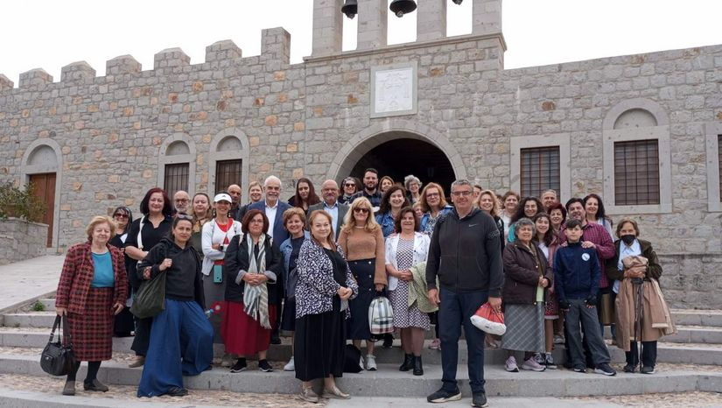

Ευχαριστίες από ξένους Επισκέπτες τους οποίους ξεναγήσαμε στο πλαίσιο διεθνών Συνεδρίων. Από: Tatiana Portnova tatiana@cgnetworks.org Προς: Despotis Dr. Sotirios sotdespo@yahoo.gr Στάλθηκε: Τρίτη 11 Ιουλίου 2023 στις 05:54:45 μ.μ. EEST Θέμα: Re: Fw: Thanks - kindly request
L. Domestichos and Argyro Marinopoulou of National and Kapodistrian University of Athens, Athens, Greece, presented the Case Study titled “In the Footsteps of St. Paul: Exploring and Experiencing Athens of Greco-Roman Antiquity and Beyond” (3 hours) as a part of the Thirteenth International Conference on Religion & Spirituality in Society, National and Kapodistrian University of Athens, Athens, Greece, 20-22 June 2023. We thank you for your valuable contribution. The annual conference is an integral component of The Religion in Society Research Network.

ΙV. Τηλεοπτικές Εκπομπές όπου έχω συμμετάσχει

Στα Βήματα του Αποστόλου Παύλου (Ρωσικά): Апостолы. Апостол Павел. Студия "Неофит", ТК "Культура", 2014 г. https://www.youtube.com/watch?v=vULkKaw1yBw

V. Το Κέντρο Αριστείας Διαφύλαξης Ορθόδοξης Κληρονομιάς και Διαθρησκειακού Διαλόγου, με τη συμμετοχή δέκα και πλέον συναδέλφων και Προγραμμάτων Σπουδών από διαφορετικά Τμήματα του ΕΚΠΑ (http://www.soctheol.uoa.gr/coe.html), το οποίο ίδρυσα το 2021 αξιοποιώντας την ευκαιρίας σύμπραξης με το ερευνητικό δυναμικό άλλων Σχολών ή Τμημάτων του ΕΚΠΑ (όπως της Φιλοσοφικής Σχολής) σε συνεργασία με τη Διακοινοβουλευτική Συνέλευση Ορθοδοξίας (θεσμός της Βουλής των Ελλήνων) εξέδωσε το Πόνημα: Ορθοδοξίας Αγία Σοφία: Οι Ναοί της του Θεού Σοφίας ανά τον Κόσμο (Αθήνα 2022: μεταφράστηκε επίσης στα αγγλικά και σε άλλες ξένες γλώσσες).

